顾 问：杨文英 胡引妹 何菊芳 金志新
主 编：钱吉林
责 编：邵 琳 E-mail:411192898@qq.com
主 办：弘文学校共青团、少先队、图书资料中心
学校网址：http://www.hongwen.shfxjy.cn
出版日期：2019/12/17 总第464期


梅园即景
五（3）班 张金玥 指导老师 陶霞
初踏进梅园，就闻到了梅花送来的阵阵清香，心里不经想起“宝剑锋从磨砺出，梅花香自苦寒来”。我一路闻着令人心旷神怡的香味，开始了赏梅之路。
长廊蜿蜒曲折，漫步其中可以看到几株梅树在亭子的遮挡下若隐若现，出风头的则是路边的几枝腊梅，浅黄色的花似繁星散落，在枝头，在微风中微微颤动。绽放的花朵在寒风中起舞；含苞待放的在枝上羞涩地探着头。淡黄色的花瓣润滑通透，如琥珀似玉雕，带着孤傲的身姿，不肯低头的气节，接受风雪的洗礼。寒风拂过，带来一阵清香，冬日的寒冷也被这迷人的香气减去一大半。
顺着长廊前进，我看到了藏在小亭后的那几枝红梅，火红的花瓣，淡黄的花蕊，艳而不俗。冬天，雪花落在红梅的花瓣上，红里带白，白里透红，像一个个害羞的姑娘，伴着清香，是冬雪中一道美丽的自然风景线。
当然还有我最爱的——墙角的白梅。洁白无瑕，远看像一棵挺拔的树上覆盖着雪，若不是香味迷人，我还真分不清哪是雪哪是梅。走近一瞧，花瓣雪白，花蕊金黄，活脱脱就是一个个从天而降的白衣仙女。
梅园里的梅花可真是数不胜数。黄的清透似玉，白的洁白如瑕，红的熊熊似火……花朵在寒风中摇曳，美不胜收！
满园的梅在寒风中静静地展示着各自独特的美，用自己淡雅的清香，让人们品味着冬天的美。好似做人，坚韧不拔，不屈不饶，自强不息。我想，梅开了，冬来了，离春姑娘到来也不远了。

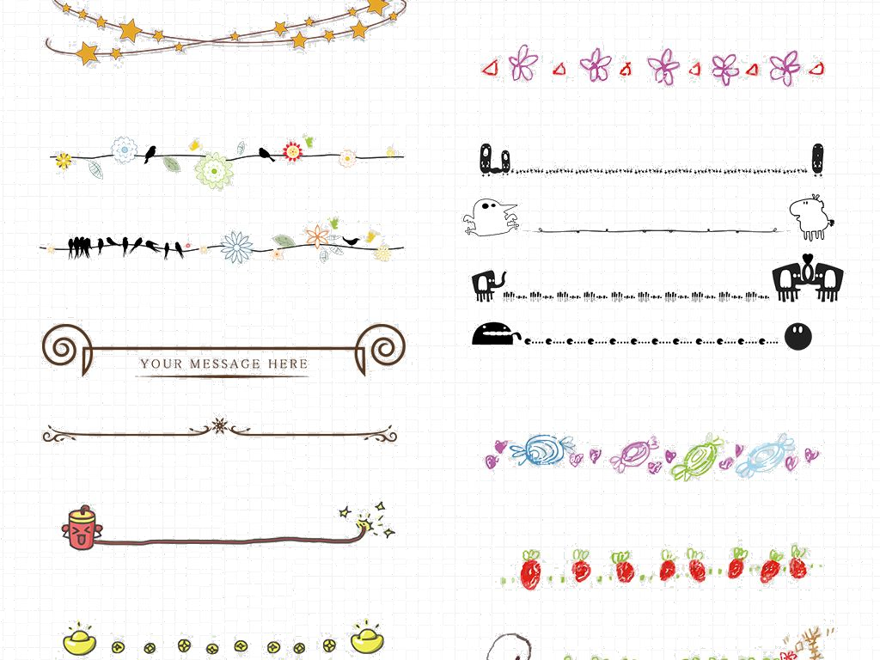
姜语桐是七（2）中队的纪律委员，学习上她勤奋刻苦，能有效完成作业和错误的订正；工作中能积极管理班级，与同学友善相处；生活中，她热爱绘画，素描已过八级，她还喜欢旅游，只要有空闲的小假期，都会出去感受不一样的风景。她的座右铭是“人不是要有多少名利，多少成就，做最真实的自己就好了”。
周嘉梦是七（2）中队的劳动委员，她积极乐观，喜欢帮助他人，在学习上认真仔细，敢于迎接苦难。她多才多艺，会素描、钢琴、游泳等。她也热爱武术，每周都会参加武术课程，她希望自己做一个德智体美劳全面发展的好学生。她的座右铭是生活就像海洋，只有一只坚强的人，才能到达彼岸。

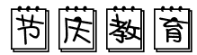
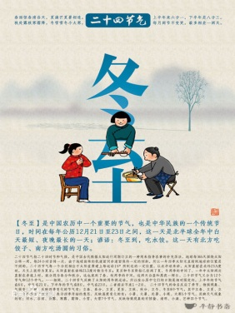


2019学年第一学期第十六周工作安排（2019/12、16-12、20）
日 期 |  | 时 间 | 主 要 内 容 | 地 点 | 负 责
12/16 | 周一 | 7:45 | 升旗仪式：养成良好卫生习惯，预防冬季传染病 | 操场 | 姚春霞 校少工委  德育部
12/18 | 周三 | 下午 | 区六年级英语听说模拟测试 | 文昌楼C407  语音室 | 何吉怡 唐平 教学部
12/19 | 周四 | 两天 | 区儿童青少年眼病筛查（参加对象：全体学生） | 体育馆 | 保健室 各班主任
12/20 | 周五
12/20 | 周五 | 班团  队课 | 主题：生命多美妙 健康很重要 | 各班教室 | 各班主任 各年级组长  德育部

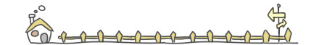
冬至（Winter Solstice）又名‘一阳生’，是中国农历中一个重要的节气 ，也是中华民族的一个传统节日，冬至俗称“数九、冬节”、“长至节”、“亚岁”等。
各地在冬至时有不同的风俗，中国北方多数地方有冬至吃饺子的习俗。冬至经过数千年发展，形成了独特的节令食文化。吃饺子成为多数中国人冬至的风俗。当然也有例外如在山东省滕州市流行冬至当天喝羊肉汤的习俗，寓意驱除寒冷之意。

乐学乐群
1. 本周“乐学”重点：认真阅读，仔细审题，养成良好的学习习惯。
2. 本周“乐群”重点：冬季预防流行性疾病，教室多开窗通风，关注每位师生身体健康。

“气管炎”
有个人十分疼爱自己的妻子，什么都不让她做，简直就把她像菩萨一样供着。
他的母亲看在眼里，疼在心里。
碰见谁都跟人家诉苦：“我那孩子可真是可怜。娶了个媳妇懒的要命，做饭，洗衣，打扫卫生等家务活都让我儿子做。早上睡到很晚才起床，连早饭也还要给她端到床边！”说完后还是不停地叹气。
可他并不那样认为。同事们都说他是“气管炎”，他反驳到：“你们懂什么，这是爱！只要她高兴，那我做任何事都会很高兴。”同事们愕然。
启示：每个人都有自己不同的想法，所以在对待同一件事情上也有不一样的态度。要想真正理解一个人，就得了解他内心的真正想法。

